“中考阅读理解之词义猜测”公开课总结与反思
初三英语 唐思琪
6月24日，我在初三七班执教了一节公开课，主题为：中考阅读理解之词义猜测。
上课前，我预感到这很可能是我所带的这一届中最后一节公开课了。这段时间，因为中考冲刺，每天上课都是枯燥的做题讲题，老师和学生都很辛苦。因此，我在上课之前，希望这节公开课能够给学生带来的不仅仅是知识和得分技巧，也可以让他们感受到学习英语的一些乐趣。
在我看来，这次公开课的难点在于，不能仅仅通过填鸭式的做题讲题方式“替”学生总结出词义猜测的技巧，而是要通过一些小设计抓住学生的兴趣，并通过引导，让学生尽可能自行总结出词义猜测的一般性策略。
在这节课的导入部分，我给学生呈现了两张女孩的图片，并根据他们目前的词汇量水平，编写了一段对大多数学生而言存在较多生词的图片描述。学生需要根据描述找出正确的图片。具体设计如下图：
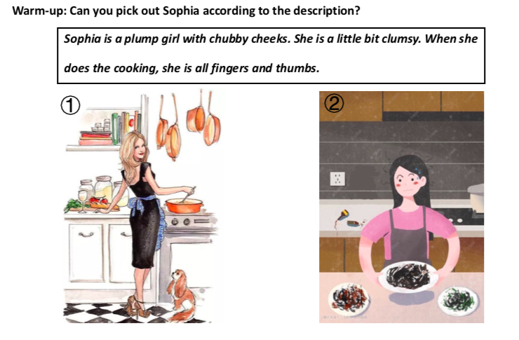
与课前设想相符，学生主要对plump，chubby，clumsy，all fingers and thumbs等单词和短语比较陌生，因而大多数学生难以选出正确的图片。这样就可以比较自然地引出本课要解决的核心问题：1. What can you do to find out the meaning of the new words and expressions?
2. What strategies can you use to guess the new words and expressions?
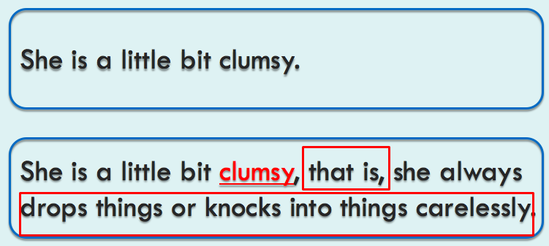
接着，我在所给出的这一段图片描述的基础上进一步延伸，让学生阅读另一组描述（对比组），通过给他们更多的hints，从而让他们能够顺利猜测出上述生词的含义。具体设计如下图：
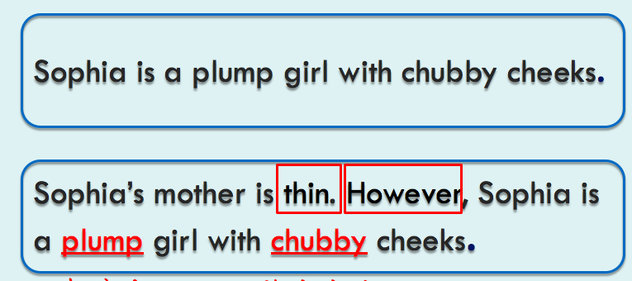
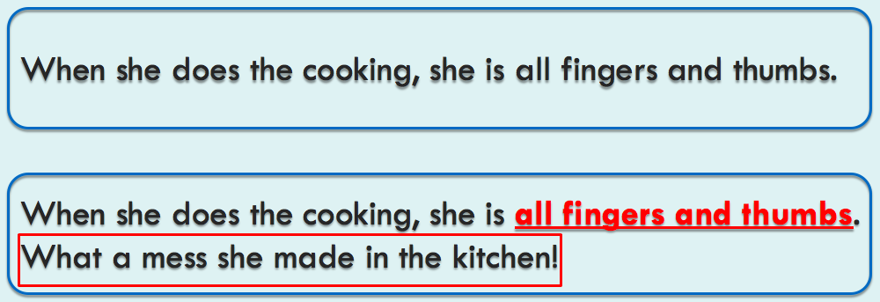

通过给出更多的hints，学生可以顺利猜测出以上生词的含义。通过这一学习过程，学生可以“感受”到猜测词义时可能会用到的一些策略，如：根据逻辑关系猜测词义、根据定义和解释猜测词义、根据上下文语境猜测词义等。
每总结出一个策略，再让学生做一些使用相应策略猜测词义的习题，这样一来，学生便可以进一步巩固和提高使用该策略的能力。
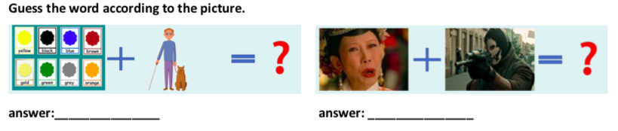
为了让学生总结出本堂课猜测词义的最后一个策略，我又设计了一个游戏环节，即看图猜单词。具体设计如下：
通过轻松有趣的猜词游戏，学生可以感知，两个不同单词的组合在一起，可以构成一个新的单词。这样，本堂课最后一个猜测词义的策略也由此推导出来：根据“构词法”猜测词义。在这一环节的练习部分，我给出了一些颇为有趣的单词，如：aftermath，pig-headed等。它们有着与字面意义完全不同的含义，但是通过鼓励学生想象，他们也是有能力猜测出这些生词的含义的，并且对它们留下深刻的印象。
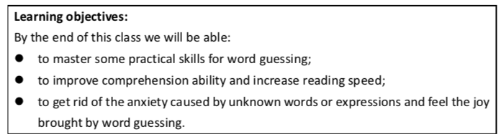
总之，这一节课最终的呈现效果与我最初的设想出入不大，也基本达到了我课前设置的教学目标，具体如下：
反思和总结：
亮点：
- 主题鲜明、重点突出。将猜测词义的一般性策略进行了细致有效的整理，并最终能以详尽的板书呈现。板书如下图：
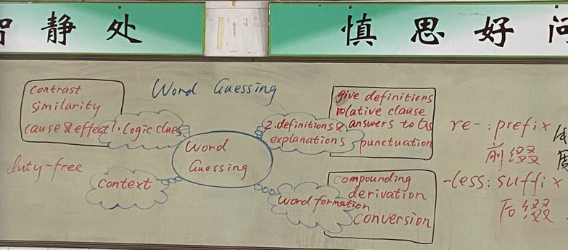

- 课堂用语流畅，要求并帮助学生始终以英语回答问题。对于练习中较难的生词，学生也能在教师的引导下猜测出来。
- 课堂容量大。我始终想要在一节课内尽可能完整的呈现出一般性的词义猜测技巧，虽然很可能会超时，但是最后证明，我对时间的把握较好，在下课之前完整的呈现了所有内容。
- 课堂氛围整体较好。七班学生动静有度，既能积极配合教师回答问题、参与课堂讨论，也能沉下心做好课堂笔记、完成相关练习。
反思：
- 虽然备课时我的重点始终放在如何让学生能够自行总结出词义猜测的策略上，但由于最初给出的例子只有一个对比组，学生可能较难从这一个例子中自行总结出策略。
- 学生自身非常优秀，他们课堂上的一些反映值得我在课堂上进一步去关注，并给出回馈。我还有待提高应对课堂实时问题和处理细节的能力。
- 课堂中我呈现生词的方式主要采用了选择题的形式，应考虑如何采用其他的方式（如学生表演、听录音猜词等）进一步体现猜词活动的丰富性和多样性。

